概览
1.确保产品事件规则库升级到最新（https://venustech.download.venuscloud.cn/）
2.确保火花情报库升级到最新（https://ti.venuseye.com.cn，需要使用集团SSO登录）
3.确保标准威胁情报库升级到最新（https://www.venuseye.com.cn/download/，需要提前注册账号才可以下载）
注意：TAR升级情报库前需要打上最新的补丁包。
4.关注TAR等产品的事件告警，使用TAR配合NFT对告警数据进行溯源分析，进行攻击链还原，尤其关注危急类、高危类告警（参见产品重点使用场景介绍-事件规则）。对于确定性线索要第一时间在日报中反馈。
5.关注TAR产品样本视角的告警，如果有相关告警可以请求远程支持。（参见重点使用场景介绍-沙箱样本告警）
6.每日关注HVV机动群发布的NFT产品火花情报库，使用NFT的IP溯源场景查找确定红队IP的历史攻击痕迹。(参见产品重点使用场景介绍-威胁情报库)
7.每日关注TAR产品威胁情报视角告警情况，一般该视角的告警可能为HVV前已经失陷主机线索。（参见产品重点使用场景介绍-威胁情报库）
8.每日关注VE火花运营中心推送的HVV最前线的内容，重点关注内容中的重点事件规则，以这些事件为线索在TAR/IPS/WAF上搜索是否有相关日志，以搜索到的日志为线索在NFT上进行分析溯源、攻击链还原。
9.每日按规定时间进行日报上传，尤其要写明当日发现的确定性线索、攻击链等信息。

当天如果有需要升级我会将升级包整理并同步到群里！麻烦当天值守人员进行升级！

蜜罐（两台设备）

系统升级
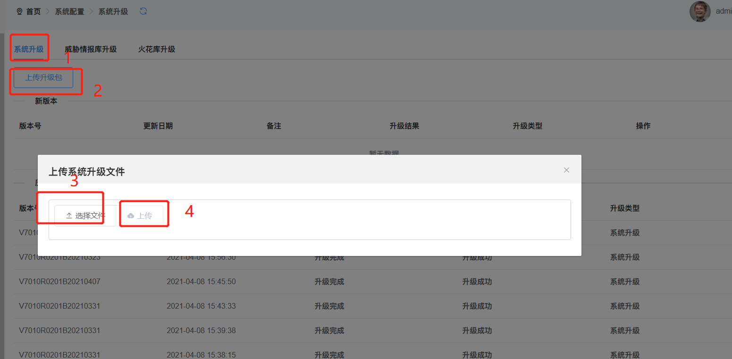

火花库升级
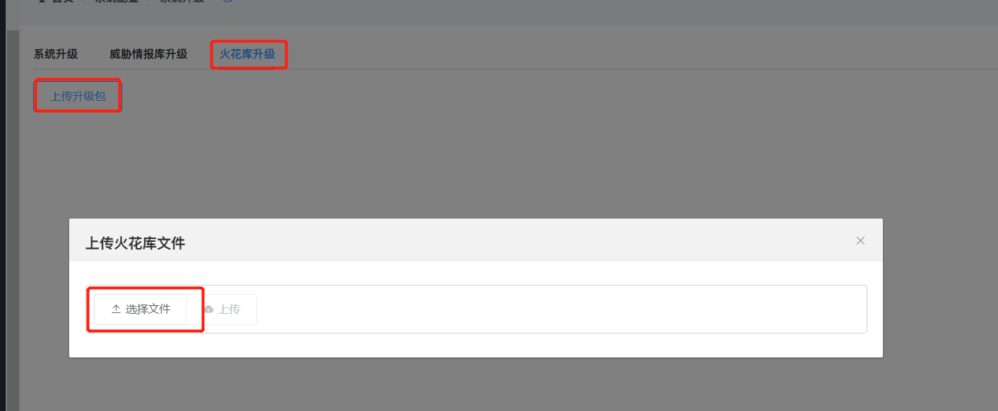

威胁情报库
无

NFT

1获取情报
每天在飞书群中获取当前最新的IP情报（.csv结尾文件）。

2导入情报
- 登录adm
- 进入“业务配置 > 威胁情报”页面
- 点击“导入 > 自定义情报”
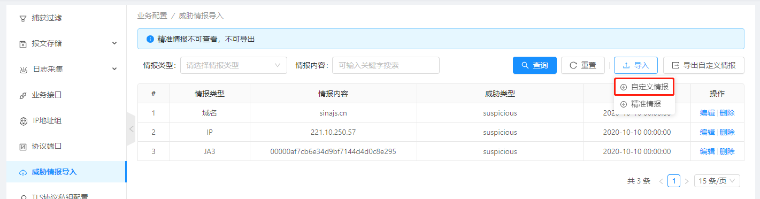
- 弹出导入界面，点击“选择文件”导入获取的情报文件
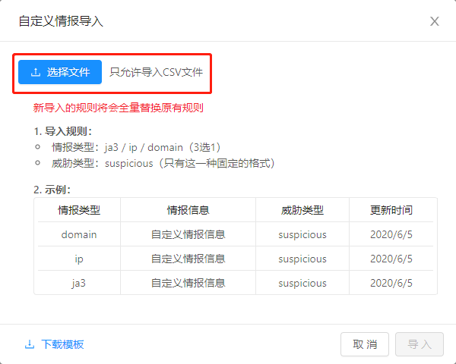
- 查看威胁情报列表展示页面，查看导入是否成功

3场景分析IP情报-使用指导
  - 访问“数据分析 > 分析任务 > 场景分析”，点“新建”
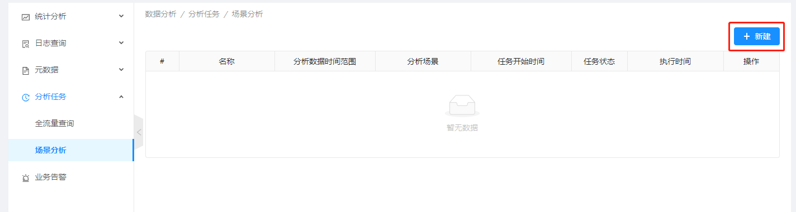
  - 选择分析模板中的“IP情报”，时间范围设置为1天（建议现场同事每2小时执行一次，具体情况按现场情况酌情选择时间范围），点“立即执行”开始任务
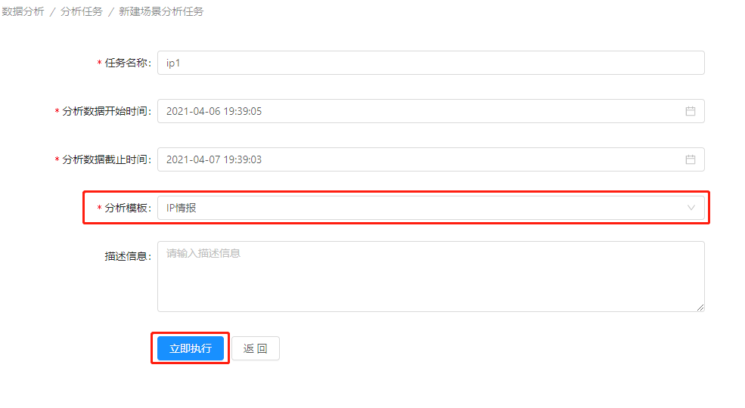
  - 查看执行结果
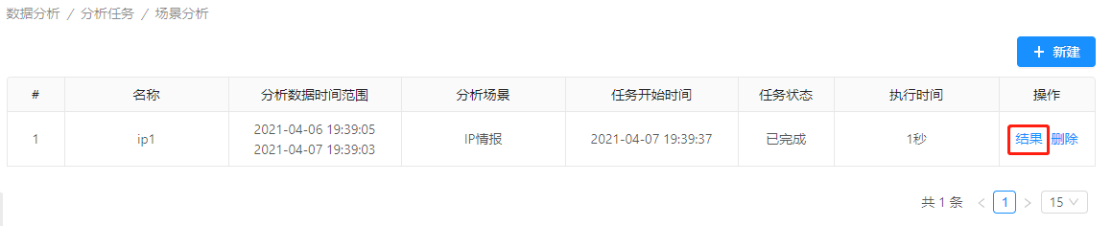
  - 结果中展示碰撞到的IP地址，点击“详情”可以调转到对应IP的流日志中
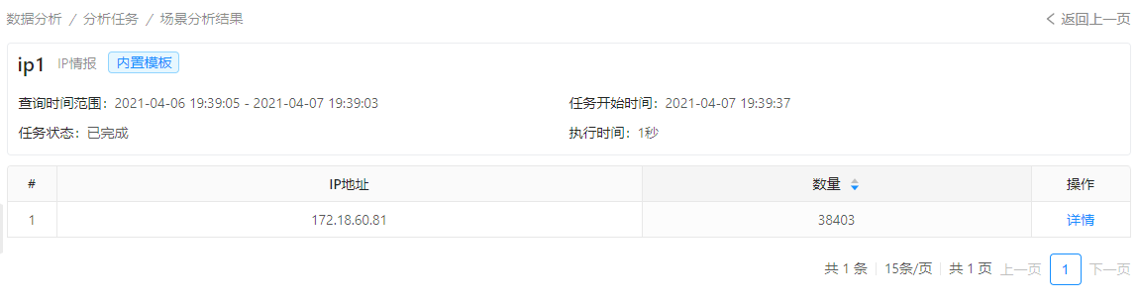

Tar
TAR产品在打补丁升级后可以支持火花情报库的使用（需要打sp1补丁包）

1.补丁包升级方式
HVV期间可能会出现功能的调试及优化，需进行补丁包升级。
- 升级方式，登录设备，升级管理路径为：系统配置->升级管理->模块升级，点击导入上传补丁包，导入成功后点击“升级”即可；
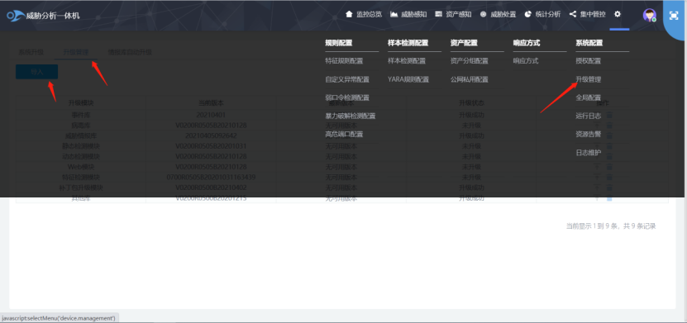

2.事件库
建议大家在HVV期间，每天更新最新的事件库，以保证事件的分析时效性及有效性。
（1）事件库的获取方式为，登录启明星辰官网https://www.venustech.com.cn/，下载TAR事件库，详情如下：
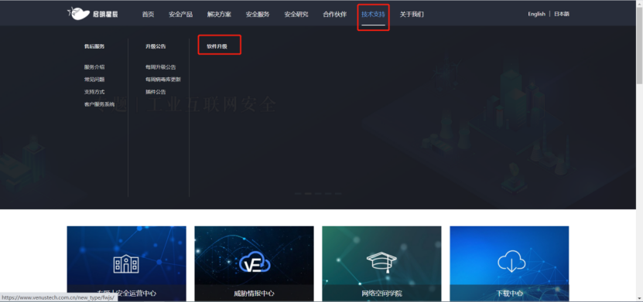
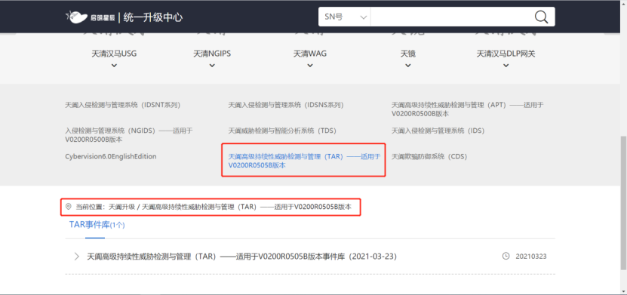（2）升级方式，登录设备，升级管理路径为：系统配置->升级管理->模块升级，点击导入上传事件库，导入成功后点击“升级”即可；
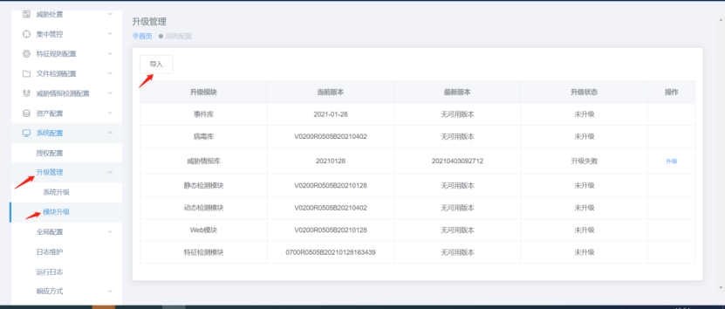

3.系统情报库
  - 升级流程
    - 下载：从官网下载https://venustech.download.venuscloud.cn/（登录sso账号）选择--天阗DAC/TAR威胁情报库，下载最新的威胁情报库后进行升级，格式为VIT
    - 导入：在tar产品--系统配置--系统升级--模块升级中导入下载的文件
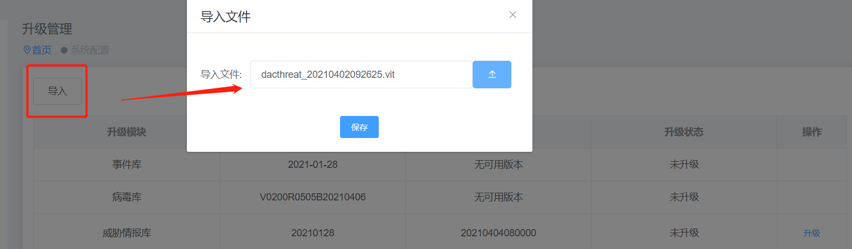

    - 手动升级：导入成功后，状态未升级，点击升级按钮，进行文件升级，升级过程中全量更新威胁情报库数据直至升级成功
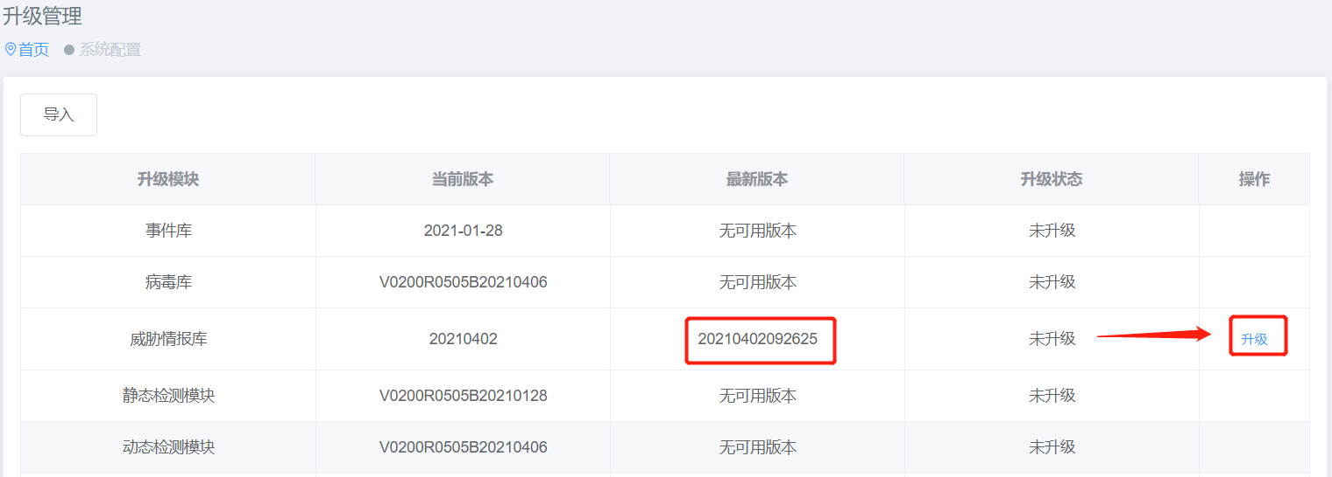

4.火花情报库
  - 升级流程
    - 下载：官网https://ti.venuseye.com.cn（登录sso账号），选择天阗DAC产品，下载最新的威胁情报库后进行升级，格式为VIH
    - 导入：在tar产品的系统配置--系统升级--模块升级中导入下载的文件
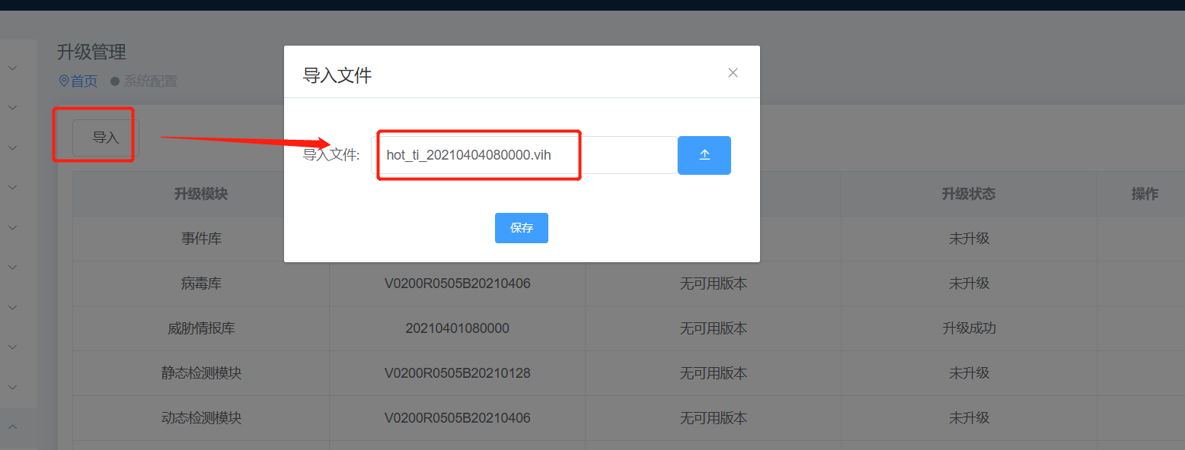
    - 升级：导入成功后，点击升级按钮，进行文件升级，升级过程中全量更新威胁情报库数据
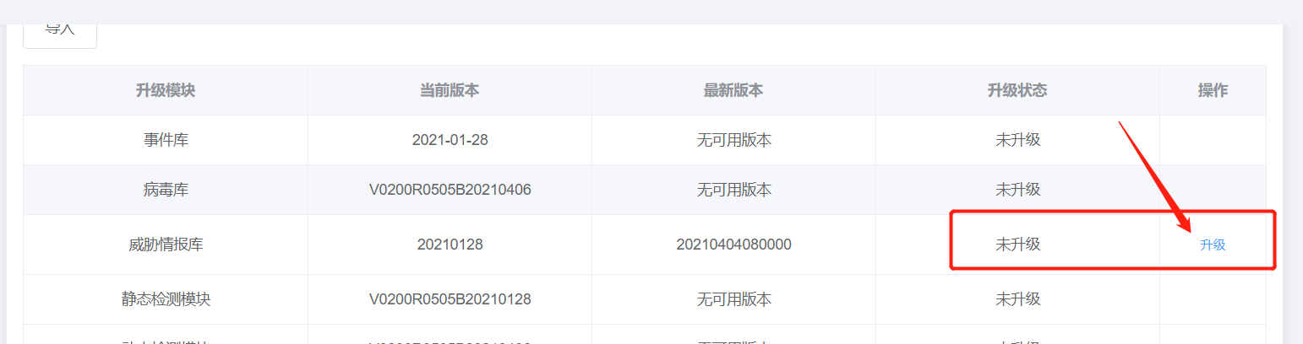

5.自定义情报库
  - 实时匹配流程
    - 手动导入：威胁感知--威胁情报--自定义情报模块，下载模板，根据模板要求导入需要匹配的IP/MD5/域名等数据
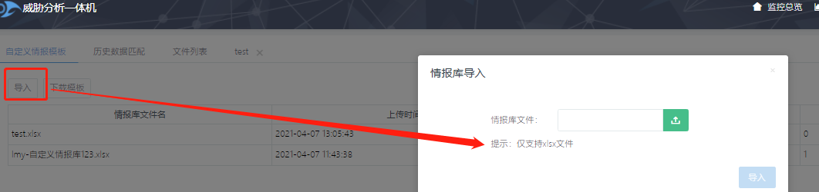
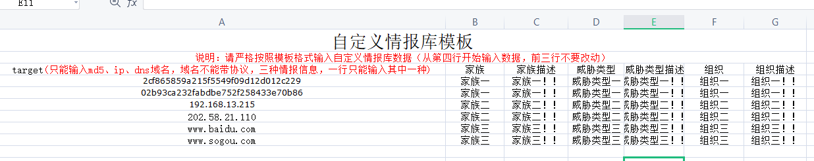
    - 点击下发按钮，下发成功后进行实时匹配
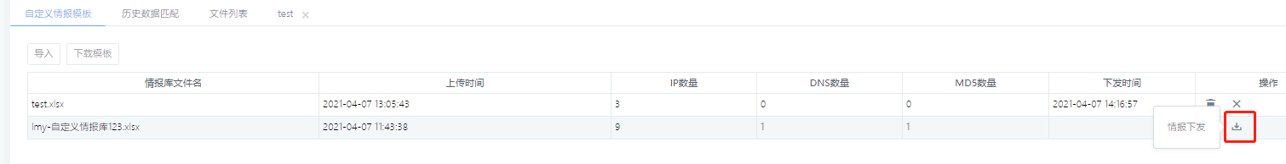

  - 历史匹配流程
    - 手动导入：威胁感知--威胁情报--自定义情报模块，下载模板，根据模板要求导入需要匹配的IP/MD5/域名等数据
    - 新建任务：威胁感知--威胁情报--自定义情报--历史数据匹配模块，新建任务并选择导入成功的情报库文件后
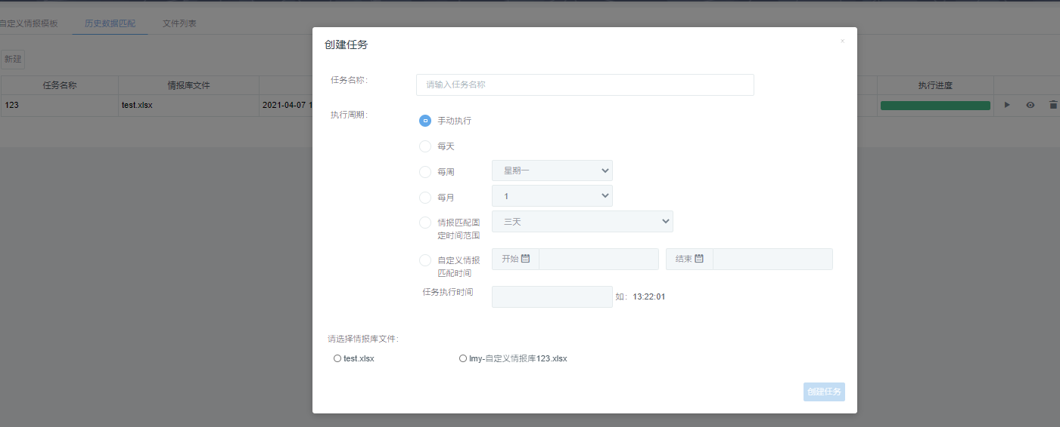
    - 点击列表中启动按钮，选择需要匹配的时候进行历史数据碰撞
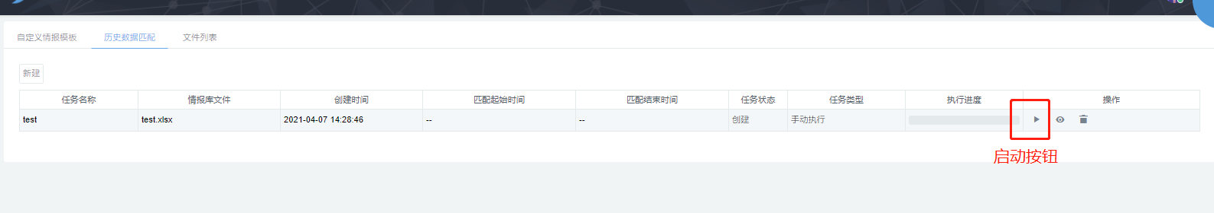
    - 查看和下载：碰撞成功后页面可通过查看和下载的功能查看结果
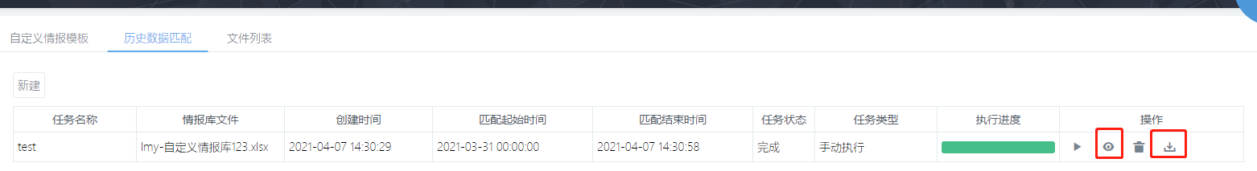
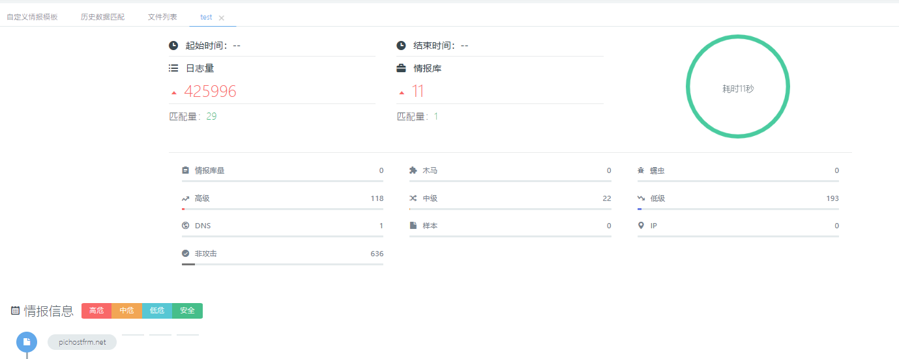
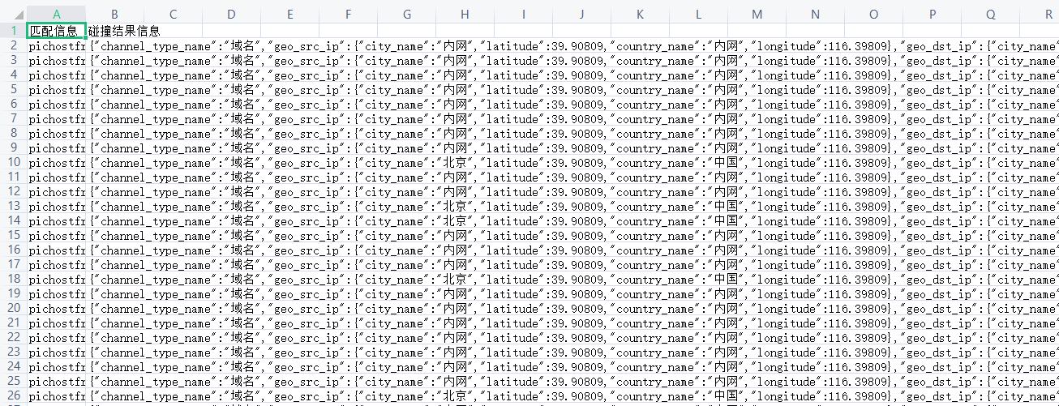
    - 威胁感知--威胁情报--自定义情报--文件列表，列表展示所有历史匹配后下载的文件，可直接下载文件查看所有匹配成功的历史日志数据
